Juli 1999 Side MJ-1
Fair Trade Gruppen

PRODUKTER AF JUTE - fra COOR-The Jute Works, Bangladesh
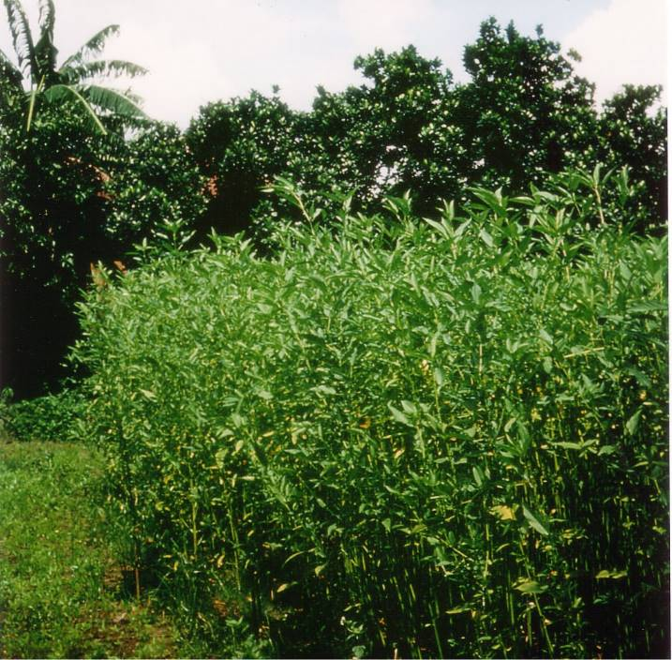
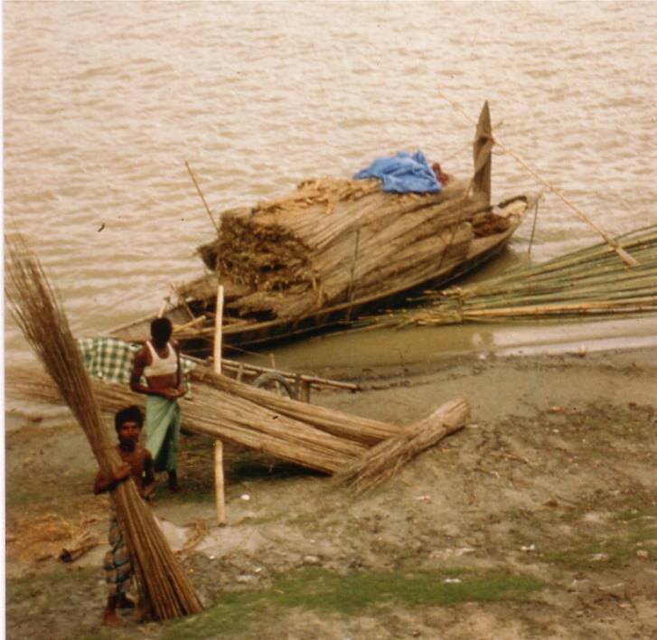

Juteplanten er en op til 5 meter høj urt af lindefamilien. Der er 3 hovedtyper: Hvid, perlegrå og rød jute. Jute Works anvender langt overvejende den hvide jute, men vi får også produkter af de andre typer. Den fineste jute hedder 'Sonali Aansh'.

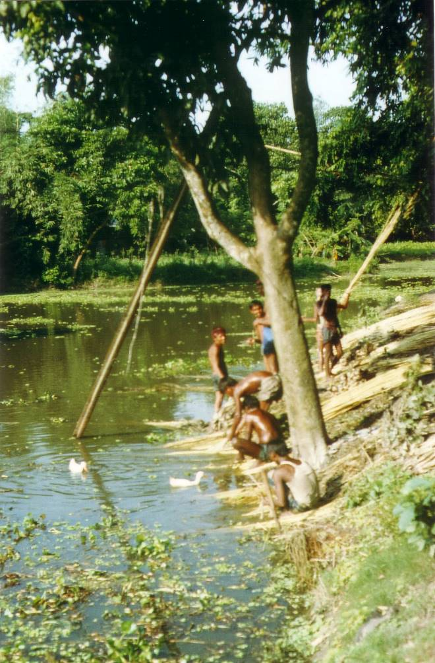

Juten dyrkes i sommerperioden i de mest frugtbare flodaflejringer. Der går 4-6 måneder fra så- til høsttid. De lange jutestængler lægges til 'rødning' i søer og vandløb overalt i landet i høstperioden, der begynder i juli. Inderst i stænglerne ligger vedet. Jutefibrene (eller taverne) ligger rundt om vedet. Yderst ligger barken. Stænglerne skal jævnligt vendes under rødningen. Under rødningen i vand nedbrydes vævet om taverne af mikroorganismer. Efter 3 uger er taverne løsnet fra de øvrige plantedele. Herefter frigøres tavebundterne, der hænges til tørre overalt, hvor det er muligt. Den tilbageblevne jutestok anvendes til brændsel eller til kurve. Kina og Indien er verdens største juteproducenter, men Bangladesh er langt den største eksportør. Halvdelen af eksporten er råjute (Indien er hovedaftager). Den anden halvdel er hessian og reb fremstillet på landets 79 jutemøller. Eksportpriserne er meget lave pga. konkurrencen fra syntetiske produkter. Forarbejdede produkter, som dem Jute Works eksporterer, udgør kun en meget lille del af den samlede juteproduktion.

April 2018 Side MJ-2
Fair Trade Gruppen

HÆNGEKØJER AF JUTE - fra COOR-The Jute Works, Bangladesh
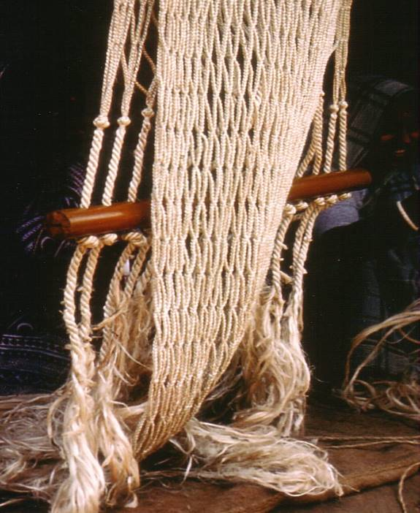
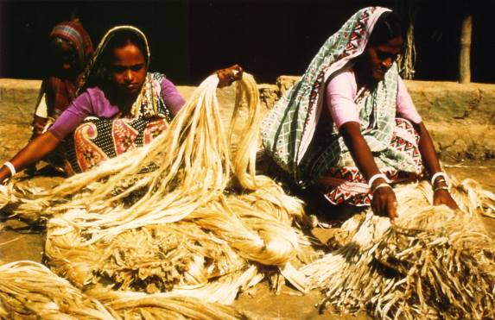

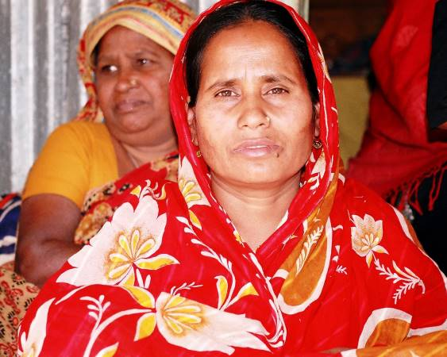

MJ-01 Hængekøje, model Shapla med træbarrer.
Liggelængde: 220 cm. Materiale: Jute.
Er lige som MJ-91, blot med barrer.

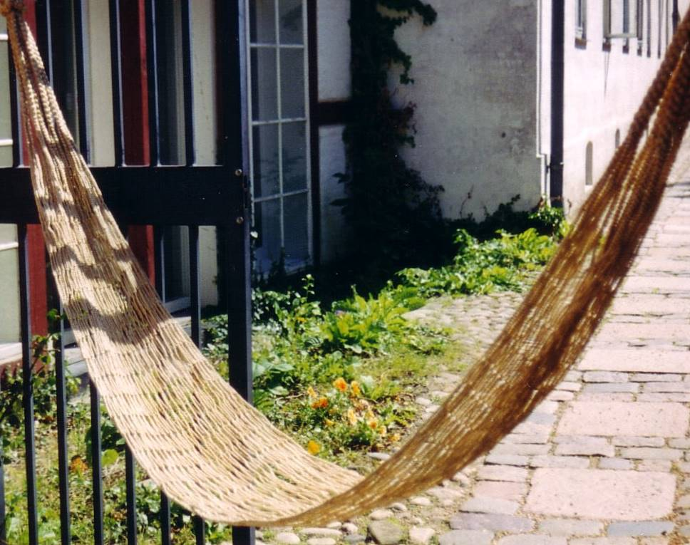

MJ-91 Hængekøje, model Shapla uden træbarrer.
Liggelængde: 220 cm. Materiale: Jute.

Januar 2022 Side MJ-3
Fair Trade Gruppen

BARNEHÆNGESTOL, VUGGE & MYGGENET - fra Bangladesh
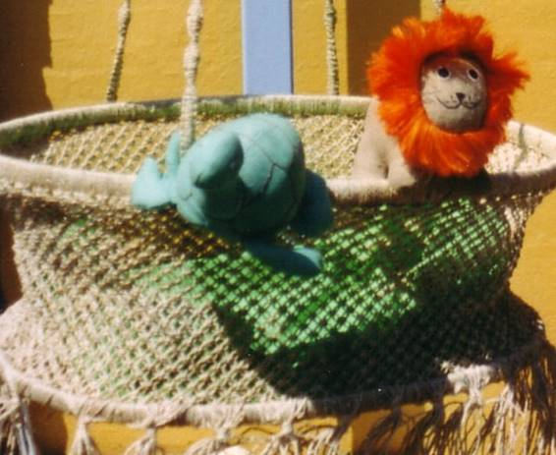
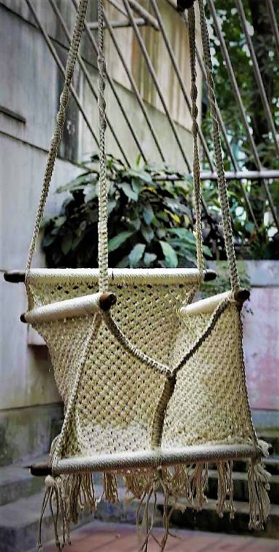

MJ-79 Vugge til baby, model Corr. Mål: 60x84 cm.
Total højde: 210 cm. Materiale: Jute.
Fra: CORR-The Jute Works. Medlem af WFTO.

MJ-78 Småbørnshængestol. Materiale: Bomuld.
Sæde bredde x dybde x højde: 40x25x30 cm. Dhaka Handicrafts
www.dhakahandicrafts.com. Medlem af WFTO.

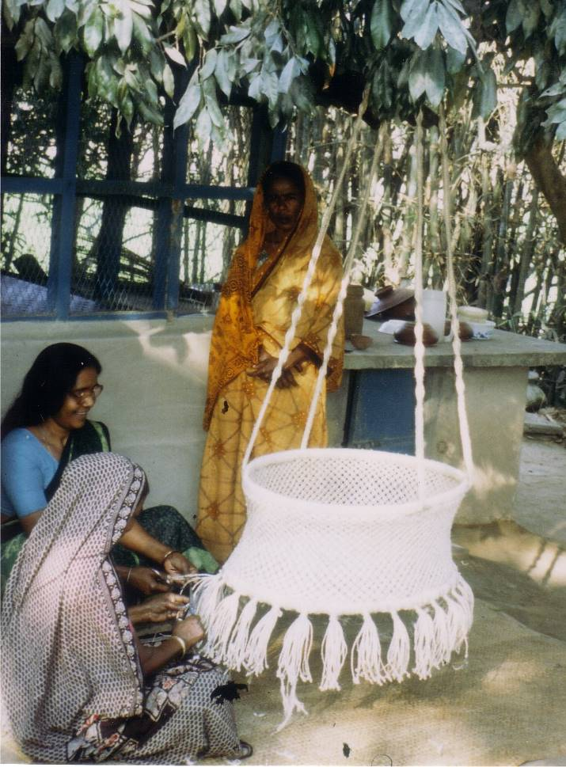

Fremstilling af vugger i ”Panjura Mohila Sannity”(betyder: Panjura Kvinde Kooperativ). Der er 70 kvinder i gruppen, der er en del af CORR-The Jute Works. Panjura ligger nær landsbyen Nagori nord for Dhaka. Vuggerne fremstilles af jutesnor (”roshi”), som kvinderne laver af råjute. Kvinderne arbejder ofte sammen om en vugge som det tager 60-70 arbejdstimer at fremstille. De får 570 taka for vuggen plus penge til råjute og transport ind til Jute Works lager. Det giver en timeløn på 1,30 kr. Dertil kommer overskudsdeling og adgang til sociale ordninger. Akkordarbejdere på f.eks. kurvefabrikker på landet tjener 2-10 taka i timen. 1 kilo ris koster 10-12 taka. 1 kilo fisk koster 20-50 taka (tal fra år 2001).

April 2025 Side MJ-4
Fair Trade Gruppen

HÆNGEKØJER & HÆNGESTOLE - fra Exporsal, El Salvador
Exporsal er etableret i 1974 af Cecilia Castro som en privatejet virksomhed. Kunsthåndværkere i El Salvador havde ringe kendskab til kvalitetsstandarder, organisering og handel. Cecilia organiserede dem i grupper, så de kunne indkøbe råmaterialer i større mængder og gode kvaliteter, gav dem nye designs og oplærte dem i kvalitetskontrol. Siden Cecilias død i 1982, er Exporsal videreført af datteren Elena Maria de Alfaro. Elena intensiverede uddannelsen af kunsthåndværkere, udviklingen af nye designs og markedsføringen.
Exporsal giver i dag arbejde til mere end 200 kunsthåndværkere i landdistrikterne fordelt på 35 selvstændige værksteder og 17 personer på kontoret i San Salvador. Kunsthåndværkerne varetager hele produktionen: Vævning af bomuldscanvas på håndvæve, syning, tilskæring af træbarrer og samling af de færdige produkter.
Exporsal betaler 50 % af værkstedernes nye investeringer og yder rentefrie lån til de resterende 50 % og forsyner børnene med de nødvendige skoleartikler indtil de er færdige med High School. Hvert år modtager 4 børn (ud fra lodtrækning) et uddannelsesstipendium og en ny computer. Exporsal samarbejder meden række NGO’er om at forbedre kunsthåndværkernes socialøkonomiske situation.
Exporsal betaler de ansatte 15 månedslønninger og kunsthåndværkerne en årlig bonus ud af årets overskud.
Exporsal forsyner kunsthåndværkerne med de nødvendige råmaterialer og betaler dem én gang ugentligt for de færdige produkter. Væverne er mænd. Kvinderne syr stofferne sammen til hængekøjer og samler dem med ophæng og træbarrer. Træet er FSC-mærket. De knyttede hængekøjer fremstilles af kvinder.
Exporsal bliver hvert tredje år Fair Trade-kontrolleret af IMOcert. Kontrol og rapport er godkendt af WFTO.

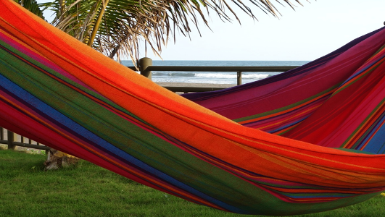
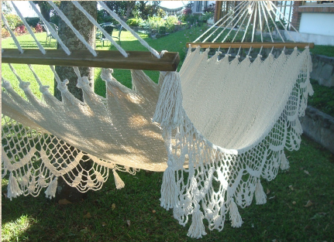
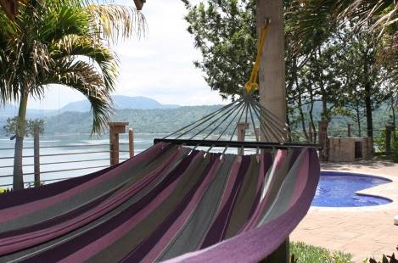

MJ-E01 Hængekøje uden barrer. Vævet af bomuld. Mange forskellige mønstre. 230x138 cm. Total: 330 cm.
MJ-E03 Hængekøje uden barrer til 2 personer. Vævet af bomuld. Forskellige mønstre. 230x168 cm. Total: 350 cm.
MJ-E02 Hængekøje m/barrer. Vævet af bomuld. Få forskellige. Barre: 80 cm. Køje: 230x138 cm. Total: 330 cm.
MJ-E04 Knyttet hvid eller sort hængekøje (bomuld) m/barrer. Barre: 80 cm. Køje: 230x138 cm. Total: 335 cm.
MJ-E05 Knyttet army grøn hængekøje (bomuld) m/barrer. Barre: 80 cm. Køje: 230x138 cm. Total: 335 cm.

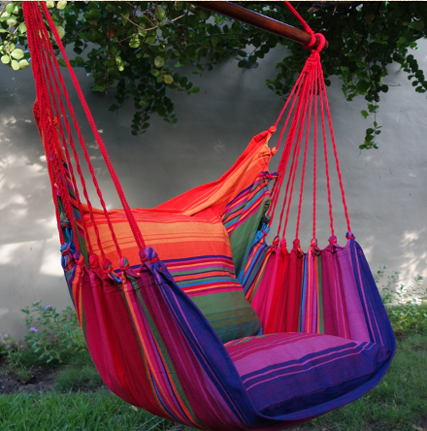

MJ-E33 Hængestol, canvas af bomuld.
Flere forskellige mønstre.

Barre: 84 cm. Totalhøjde: 150 cm.
Leveres uden puder!

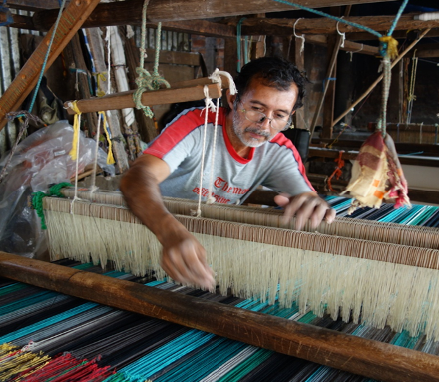

Maksimale belastninger ved hårdhændet brug:
MJ-E01: 120 kg.
MJ-E02, MJ-E03, MJ-E04 & MJ-E33: 140 kg.
---------------------------------------------------------------------

En særskilt oversigt i kataloget viser hvilke mønstre, vi aktuelt har på lager i de forskellige køjetyper.

